Manual Guía para estudiantes poder conectarse remotamente a las computadoras del Centro de Cómputos del Departamento de Ingeniería Civil y Agrimensura
Versión 1 - Septiembre 2020

- Primer paso conectarse al VPN-RUM dándole un click al icono en su desktop
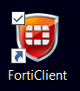
- Luego sale
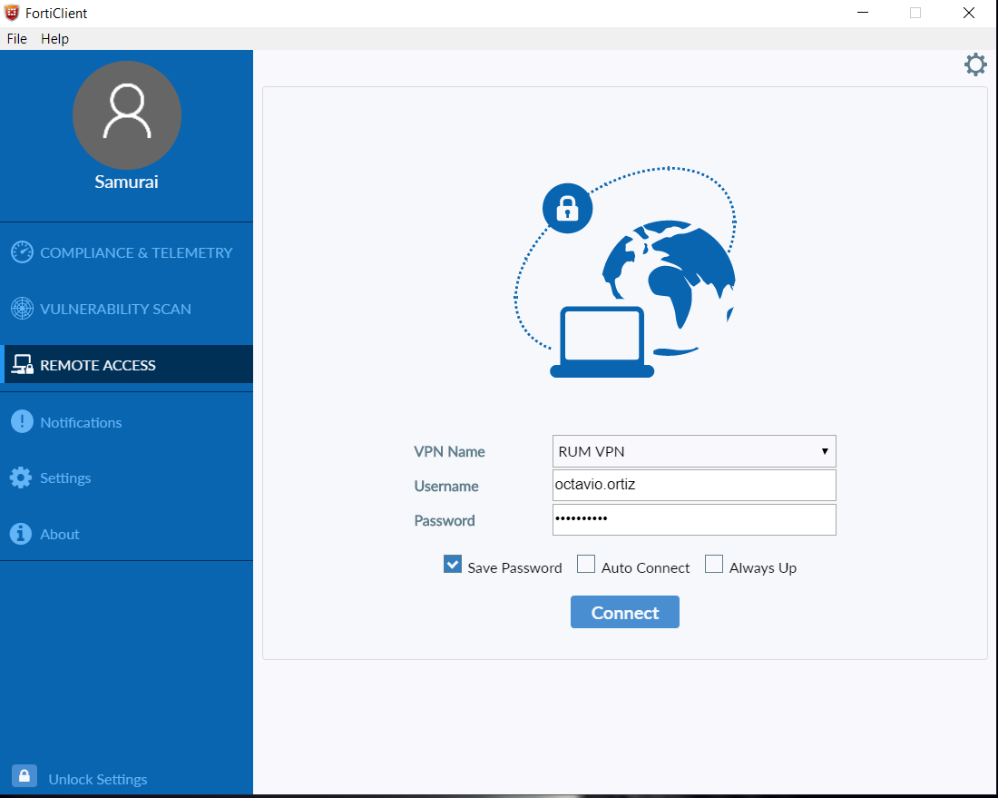
- Marque en “Remote Acess” , en “Username” y “Password escriba sus credenciales de su Email del RUM y presione “Connect”.

- Verifique que su pantalla se vea como esta de abajo, donde las líneas están verdes, si es así ya se creó la conexión segura entre su computadora y el Recinto.
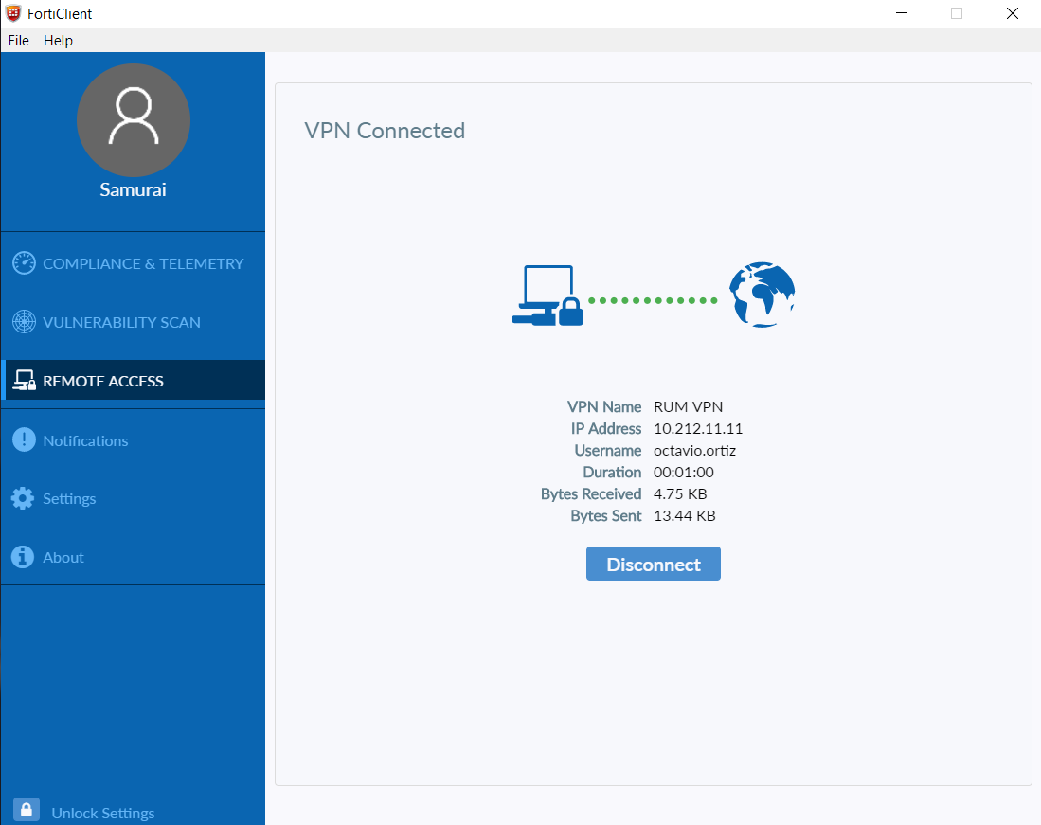
E.- Luego debe seguir los siguientes pasos para conectarse a la computadora de su oficina en Civil:
- Conectarse al “Remote Desktop Connnection”
  - Buscar en “Search” de Windows escribir “Remote Desktop Connnection”
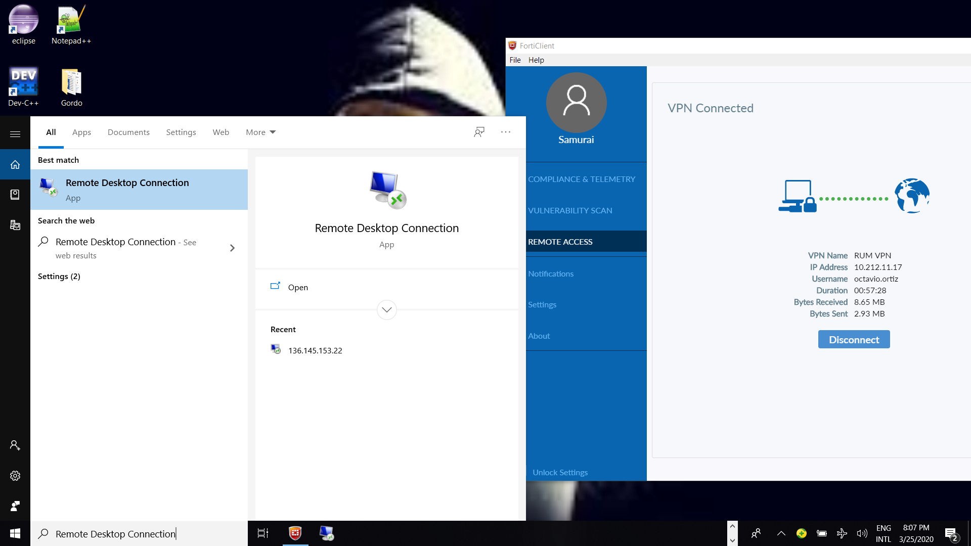

  - Cuando aparezca: le da un “Click” encima de “Remote Desktop Conection” y le sale la pantalla de abajo.

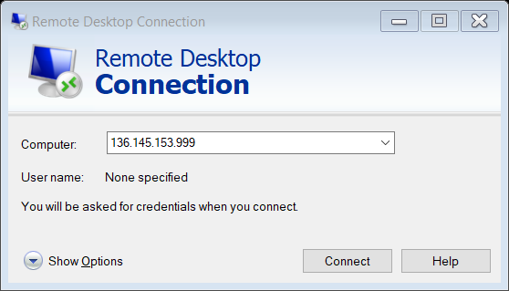

Escribir en Computador: el “IP Address” que usted selecciones de la lista. Usted puede seleccionar el “IP Address” de la lista que se le proveyó en el archivo “Listado de computadoras disponible para acceso remoto”. Usted tiene un listado de 38 computadoras, solo elija una y escriba el “IP Address”.

Les aparecerá una pantalla amarilla y
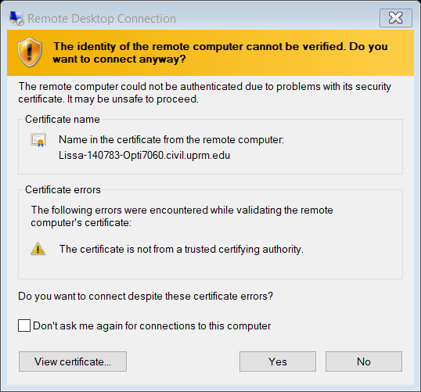
presionen “Yes”.
Luego les aparece la pantalla que le pide “Username” y “Password”.
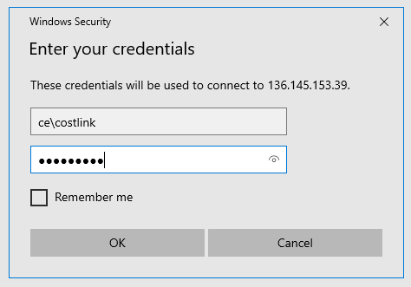
  - Escriba “ce\costlink” y luego en el “Password” es “Civil2016” y marque “Rember me”. Ya está conectado a la computadora. Ahora puede usarla como si estuviera sentado frente a la computadora del centro de cómputos. Recuerde que para guardar los archivos primero le da “Save” en la computadora remota y luego tendrá que enviárselo por email si lo quiere tener con usted, no deje guardado en el pc porque otros estudiantes pueden ver el documento, así que bórrelos.

  - Cuando usted termine de usar su computadora de la oficina recuerde desconectarse de esta manera, en el botón de Llog off” le da a la fechita y sale un menú y selecciona “Disconnect”. De esta forma regresa a su computadora de su casa.
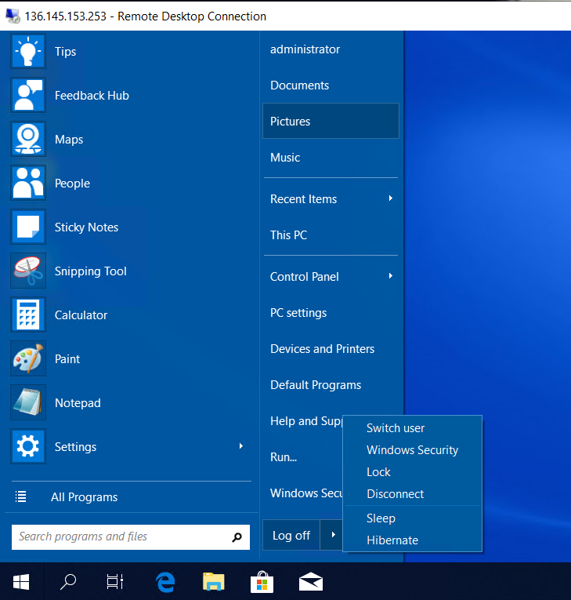

  - Al terminal de trabajar, recuerde desconectarse también del “VPN RUM” presionando “Disconnect”.
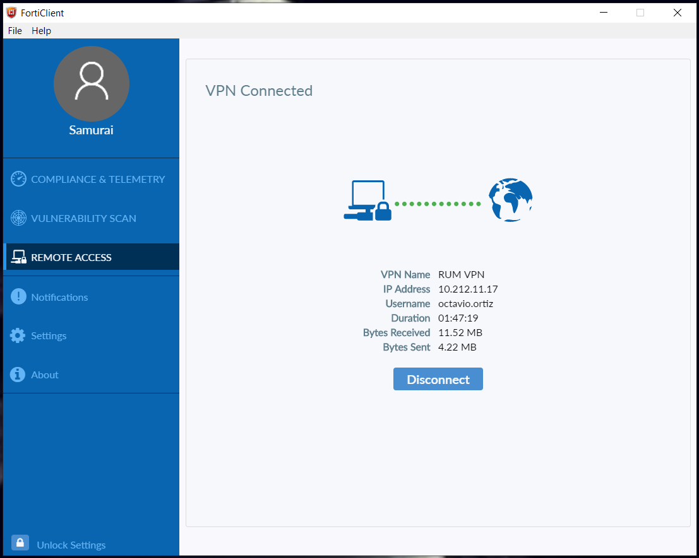
Eso es todo, suerte con el trabajo virtual.

Octavio Ortiz Pérez
Coordinador Servicio al Usuario II

